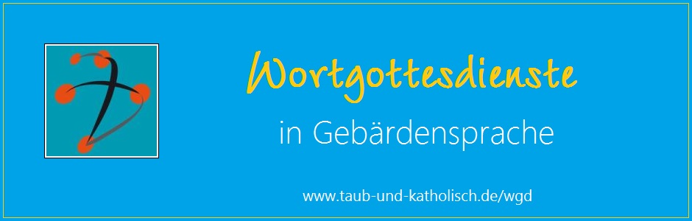

**Wortgottesdienst**

**„Demenz“**

**Oktober 2022**

**Begrüßung**

Herzlich willkommen! Alle gekommen, schön! Heute Gottesdienst. Wir zusammen. Wir feiern Gemeinschaft. Gemeinschaft mit Menschen und Gemeinschaft mit Gott.

Zusammen Lieder gebärden, zusammen beten, zusammen Gott sein Wort sehen.

**Einführung in das Thema:**

Letzten Monat besondere Woche, Thema Demenz. Heute Gottesdienst Thema Demenz. Demenz bedeutet was?

Demenz ist Name für Krankheit.

Manchmal Menschen vergesse. Ich auch. Termin viel, viel, dann Termin vergessen. Nicht Krankheit, Stress.

Aber Demenz meint Krankheit. Menschen vergessen: Zuerst Termin - vergessen, dann immer mehr- vergessen. Namen von anderen Menschen - vergessen. Bei Kochen nacher Herd abstellen - vergessen. Adventskranz Kerze anmachen, dann - vergessen. Dann vergessen andere Menschen. Eigene Kinder - erkennen nicht. Dann vergessen Tag und Nacht. Nachts - schlafen nicht. Einkaufen wollen in Nacht. Dann essen und trinken - vergessen. Können alleine leben nicht. Manchmal wütend, weil vergessen viel, manchmal spüren selber nicht. Schlimm – aber Krankheit.

Viele Menschen Demenz krank ungefähr 1,6 Millionen Menschen in Deutschland (das sind etwa 2 % von alle Menschen in Deutschland werden immer mehr) – dazu Verwandte, unterstützen und pflegen.

Krankheit Leben durcheinanderrütteln. Mensch krank und Mensch begleitet. Leben durcheinander rütteln.

Welt-Alzheimertag: 21. September – seit 1994 weltweit. Warum? Wollen andere Menschen Augen öffnen. Demenz Krank verstecken nicht.

Auch heute hier in **(Stadt)** Gottesdienst.

Demenz – verbunden bleiben - so Thema dieses Jahr!

Wir Gemeinschaft und Begegnung brauchen!

Auch Demenz-Krank Menschen und Verwandte brauchen Gemeinschaft und Begegnung.

Teilhabe bedeutet, Hürden sehen und abzubauen:

* wenn Frau im Bus sitzen bleiben und nicht wissen, wo Aussteigen: ihr Orientierung geben.

* Wenn Freund Diagnose Demenz bekommen: ihn

trotzdem mitnehmen Spazierengehen;

* wenn Frau nach Worten suchen: ihr Zeit lassen, bis sie Wort finden.

* in Sportgruppe, Skat-Gruppe, Kegel-Gruppe, Freunde-Gruppe verbunden bleiben, im Gottesdienst, im Restaurant – trotz und mit Demenz.

Ich mich freuen, wir verbunden in diesem Gottesdienst, miteinander gebärden und beten und von Gott Kraft bekommen.

Wir Gottesdienst feiern im Namen des Vaters und des Sohnes und des Heiligen Geistes.

Amen.

**Nach Psalm 139:**

Vorbeter*in: Gott Du mich kennen.

**Alle: Gott Du mich kennen.**

Gott Du mich kennen.

Ich sitzen – Du, Gott mich sehen.

Ich stehen – Du Gott wissen mich.

Gott Du mich kennen.

**Alle: Gott Du mich kennen.**

Gedanken mein – Du Gott kennen.

Vergessen mein – Du Gott rund machen.

Kopf durcheinander – Du Gott Halt geben.

Gott Du mich kennen.

**Alle: Gott Du mich kennen.**

Nacht dunkel – Du Gott sehen auf mich.

Tag hell – Du Gott sehen auf mich.

Du Gott wissen alles.

Gott Du mich kennen.

**Alle: Gott Du mich kennen.**

Damals - Du Gott mich gemacht

Heute - Du Gott mich halten.

Zukunft - Du Gott mich führen (zu Dir)

Gott Du mich kennen.

**Alle: Gott Du mich kennen.**

**Gebet**

Gott barmherzig.

Wir hier. Du da.

Wir dich bitten:

Du auf uns schauen.

Wir Dich bitten:

Wir mit dir verbunden bleiben.

Wir miteinander Verbindung haben.

In Gemeinde Deine. Amen.

**Lesung**

Damals: Drei Frauen. Ehe-Männer tot. Drei Frauen überbleiben: Mutter – Name Noomi; Schwiegertochter – Name Orpa und andere Schwiegertochter - Name Ruth. Drei Frauen leben in Land Moab. Land Israel weit weg. Drei Frauen alleine können leben nicht.

Lesung aus Bibel - Buch Name: Ruth

Mutter Noomi gebärden: Bitte Töchter mein, Ihr umkehren sollen. Mit mir zusammen gehen, warum? Bitte ihr umkehren und in Eure Familien gehen.

Schwiegertöchter weinen dann Schwiegertochter Orpa ihre Schwiegermutter küssen und Abschied.

Andere Schwiegertochter Ruth aber Abschied will nicht.

Schwiegermutter Noomi zu Ruth: Bitte Du Ruth sehen: Schwägerin Orpa umkehren und zu eigen Familie gehen, zu eigenen Gott gehen. Darum bitte: Du auch umkehren, zu Familie Dein gehen.

Ruth antworten: Bitte Du mich drängen nicht. Ich Dich verlassen nicht. Wo du gehen hin, da ich auch gehen hin. Wo du bleiben, da ich auch bleiben. Dein Volk (ist) mein Volk, und dein Gott (ist) mein Gott. 17 Wo du sterben, da ich auch sterben, und da ich begraben werden. Auch der Tod dich und mich trennen kann - nein!

Wort von Gott lebendig

*(Ruth 1, 11.14-17)*

**Predigt:** **(mit 2 PredigerInnen oder Alleine)**

(Nach einem Entwurf von Geertje Bolle, Pfarrerin und Theologische Leitung im Geistlichen Zentrum Demenz in Berlin, Überarbeitung für Gottesdienste für Menschen mit Gehörlosigkeit: Wolfgang Schmitz)

**Bild:**

Bitte dazu Bild zeigen (Power Point oder kopieren oder bestellen) Du findest das Bild am Ende vom Gottesdienst.

**PredigerIn 1:**

Liebe Gemeinde,

wir heute Bild mitbringen. Bitte Bild schauen. Du sehen was? Ich sehen:

Zwei Frauen auf dem Weg. Landschaft weit.

Vorne Baum, viele Büsche, ein Weg.

In Mitte vorne zwei Frauen. Tragen was?

Was zum Leben brauchen für ein Tag.

Jede Sack klein tragen.

Alles drin für ein Tag brauchen. Das Nötigste.

Weg gehen miteinander. Verbunden eng.

Ein Frau Arm um die Schulter der anderen Frau legen. Beide einander sehen (zugewandt).

Kennen Ziel nicht, Ziel wo?

Aber Ziel Zuhause, neu.

Sie losgehen, einen Weg gehen.

***Gebärdenlied zusammen beten:*Hoffnung mein, Freude mein,  
Stärke mein, Licht mein,  
Christus, Glaube mein .  
Auf Dich ich vertrauen.  
Ich fürchten nicht.  
Auf Dich ich vertrauen.  
Ich fürchten nicht.**

**PredigerIn 2:**

- Szenenwechsel –

Zusammen sein: Altenheim, Pflegeheim - Demenzbereich:

Zwei Frauen – Hände halten. Auf Weg, auf Flur stehen. Immer wieder dort stehen. Oft wir treffen dort.

Eine Frau zeigen: „Das Freundin mein und strahlen.“ 2 Stunden später Frau zeigen: „Bitte Du sehen – das Tocher mein.“ Wieder anderer Tag: „Das liebe Oma mein und Ich sorgen für sie. Ich aufpassen, dass ihr gut gehen.“ Und andere Frau freundlich nicken.

Ja, gut – zwei Frauen, Beziehung, Verbindung.

Egal: Verwandschaft eng - egal. Kennen lange Zeit – egal.

Wichtig: Nähe. Wichtig: Verbindung, gut. Zwei Frauen zusammen unterwegs.

Menschen mit Demenz ich kann spüren: Jetzt-Zeit wichtig. Nicht viel, viel, viel. Nicht damals…. Jetzt-Zeit wichtig. Jetzt Begegnung, Freundschaft, Verbindung.

Das mich berühren.

**PredigerIn 1:**

Noomi und Ruth – Flucht und Schicksalsschläge

Zurück zu unserem Bild:

Zwei Frauen

Noomi alte Frau, aus Bethlehem. Damals 10 Jahre zurück, Hungersnot. Noomi mit ihrem Mann und 2 Kinder fliehen.

Vielleicht ihr kennt: Flucht. Zeit schwer. Mitnehmen was? Angst Zukunft wie? Hilfe brauchen. Menschen aus Ukraine dieses Jahr erleben, hautnah. Leider.

Noomi und Familie gut ankommen in anderes Land, Name Moab. Da gut leben können. Zwei Söhne heirateten. Dann Leben anders. Traurig. Noomis Mann sterben. Und dann beide Söhne sterben. Zwei Schwiegertöchter und Ruth bleiben. Drei Frauen ohne Männer können leben nicht.

Noomi wissen Hungersnot in Bethlehem vorbei. Möchte wieder nach Hause. Dort geboren. Dort vielleicht Bekannte, Verwandte. Noomi zurück gehen will.

***Gebärdenlied zusammen beten:*Hoffnung mein, Freude mein,  
Stärke mein, Licht mein,  
Christus, Glaube mein .  
Auf Dich ich vertrauen.  
Ich fürchten nicht.  
Auf Dich ich vertrauen.  
Ich fürchten nicht.**

**PredigerIn 2:**

Nach Hause gehen – oft Wunsch.

Menschen mit Demenz oft Wunsch: Nach Hause.

Ja, Kopf unsicher. Erinnerung schwer. Ich Ort vertraut suchen. Ich Schutz und Behütetsein von Mutter suchen. Bei Menschen vertraut ich suchen.

Wenn ich Geschichte mein erzählen kann nicht selber.

Wenn ich lieblings Essen vergessen. Dann Menschen vertraut kommen, Erzählen, kochen, Ich riechen können.

Holunder, Pfefferminze. Hmm, wie schön.

**PredigerIn 1:**

Noomi denken: Schwiegertöchter sollen nach Hause gehen. Dort Familie, Mutter, Vater. Noomi Schwiegertöchter wegschicken.

Noomi denken: Ich alt. Ich Weg alleine irgendwie gehen müssen. Gott mich fallen lassen nicht. Gott mich begleiten.

**PredigerIn 2:**

Nach Hause – Menschen mit Demenz zu Hause wichtig! Vielleicht Zuhause neu geben. Zuhause für Zeit. Zuhause für jetzt. Zu Hause neu – bedeutet was?: Gemeinschaft. Dach. Schutz. Geborgenheit. Sicherheit geben.

***Gebärdenlied zusammen beten:*Hoffnung mein, Freude mein,  
Stärke mein, Licht mein,  
Christus, Glaube mein .  
Auf Dich ich vertrauen.  
Ich fürchten nicht.  
Auf Dich ich vertrauen.  
Ich fürchten nicht.**

**PredigerIn 1:**

Eine Schwiegertochter traurig, weinen aber Noomi verstehen. Schwiegertochter Abschied.

**PredigerIn 2:**

Ich kenne – Manchmal Entscheidung muss. Weg zusammen oder auseinander. Mutter oder Vater ins Heim gehen oder bei Kindern einziehen - Problem. Viele Fragen: Kann ich Pflege selber machen? - und ich arbeiten müssen?

Richtig, falsch – Wort stimmt nicht – richtig, falsch – nein.

Entscheidung muss selber finden. Problem, schwer.

**PredigerIn 1:**

Ein Schwiegertochter Abschied. Andere Schwiegertochter will nicht Abschied. Will zusammen bleiben.

Ruth und Noomi zusammen halten. Sie nicht wissen,

wie weitergehen. Sie gemeinsam Ziel haben: nach Hause. Und sie vertrauen können. Vertrauen zusammen. Vertrauen auf Gott: Vertrauen Gott sie behüten auf dem Weg. Und sie losgehen.

***Gebärdenlied zusammen beten:*Hoffnung mein, Freude mein,  
Stärke mein, Licht mein,  
Christus, Glaube mein .  
Auf Dich ich vertrauen.  
Ich fürchten nicht.  
Auf Dich ich vertrauen.  
Ich fürchten nicht.**

**PredigerIn 2:**

Verbunden bleiben

Das ich uns allen wünschen:

Wir verbunden bleiben. zusammen. Mit Gott.

Zusammen am Tisch zu sitzen.

Zusammen spazieren gehen. Zusammen Weg gehen.

**PredigerIn 1:**

Ruth und Noomi zeigen: nicht nur Verwandt wichtig. Ruth, Fremde hineinnehmen in die Familie, in Volk Israel, in die große Familie von Kirche.

Schön. So gut.

**PredigerIn 2:**

Wir alle zusammen und mit Gott unterwegs. Wir alle zusammen nach Wegen suchen. Leben, Zeit teilen. Behütet sein. Zu Hause ankommen. Bei Gott ankommen. Amen.

**Glaubensbekenntnis**  (von allen gemeinsam gesprochen)

Ich glaube an Gott,

den Vater, den Allmächtigen,

den Schöpfer des Himmels und der Erde.

Und an Jesus Christus,

seinen eingeborenen Sohn, unsern Herrn,

empfangen durch den Heiligen Geist,

geboren von der Jungfrau Maria,

gelitten unter Pontius Pilatus,

gekreuzigt, gestorben und begraben,

hinabgestiegen in das Reich des Todes,

am dritten Tage auferstanden von den Toten,

aufgefahren in den Himmel;

er sitzt zur Rechten Gottes, des allmächtigen Vaters;

von dort wird er kommen,

zu richten die Lebenden und die Toten.

Ich glaube an den Heiligen Geist,

die heilige gemeinsame Kirche,

Gemeinschaft der Heiligen,

Vergebung der Sünden,

Auferstehung der Toten

und das ewige Leben.

Amen.

**Fürbitten**

Gott, du uns zeigen: „Ich bei euch alle Tage“.

Zu dir wir beten:

1. Für alle Menschen, krank: Gott, du bei ihnen bleiben. Wir dich bitten: Du auf uns sehen.

**Alle: Du auf uns sehen.**

1. Für alle Menschen, Angst haben: Gott, du bei ihnen bleiben.

**Alle: Du auf uns sehen.**

1. Für Menschen, andere helfen, pflegen, da sein: Gott, du bei ihnen bleiben.

**Alle: Du auf uns sehen.**

1. Für Menschen, auf Frieden hoffen. Gott, du bei ihnen bleiben.

**Alle: Du auf uns sehen.**

Gott, wir dich bitten: Du Heiligen Geist senden. Du uns tösten. Du Hoffnung stärken. Amen.

**Vaterunser** (gemeinsam beten)

Vater unser im Himmel,

geheiligt werde Dein Name.

Dein Reich komme.

Dein Wille geschehe,

wie im Himmel, so auf Erden.

Unser tägliches Brot gib uns heute.

Und vergib uns unsere Schuld,

wie auch wir vergeben unseren Schuldigern.

Und führe uns nicht in Versuchung,

sondern erlöse uns von dem Bösen.

Denn dein ist das Reich und die Kraft

und die Herrlichkeit, in Ewigkeit.

Amen

**Gebärdenlied:**

**Du allein unser Gott,**

**tragen uns in Deiner Hand.**

Gib uns Frieden jeden Tag.

Du bei uns,

wir nicht allein.

Dein Wort Du uns geben,

immer bei uns bleiben.

**Du allein unser Gott,**

**tragen uns in Deiner Hand.**

Gib uns Freiheit jeden Tag.

Du bei uns,

wir nicht allein.

Du uns Freiheit,

Du uns Frieden schenken.

**Du allein unser Gott,**

**tragen uns in Deiner Hand.**

Gib uns Freude jeden Tag.

Du bei uns,

wir nicht allein.

Alle Freude, alles Glück,

Wir Dir danken.

**Du allein unser Gott,**

**tragen uns in Deiner Hand.**

**Schlussgebet:**

Gott

Wir dich bitten.

Du Frieden geben.

Unser Herz öffnen

Wir Vertrauen suchen

Für uns – mit Dir.

Unser Leben – mit Dir neu gestalten.

Amen.

**Worte zu Abschied / Kollekte / Einladung zum Kaffeetrinken…**

**Segen:**

Wir möchten jetzt Hände auflegen und Gott um Segen bitten.

Dann alle spüren können: Gott da (ist). Gott jede*n von uns anschauen – mit Liebe anschauen.

Gott uns nahe. Gott uns behüten. Gott uns beschützen.Gott uns begleiten.

(Alle werden einzeln mit Handauflegung gesegnet und mit einem Segenswort: ‘Du bist gesegnet – Gott Dir Liebe schenken’ oder: ‘Du bist gesegnet – Gott Dir Nähe schenken’ oder: ‘Du bist gesegnet – Gott schützen Dich’.)Bild: Ruth und Noomi – ein Gemälde von Priyantha Cieslik nach einem Motiv von Juliana Heidenreich aus der Erzählbibel

Die Postkarte kann unter Angabe der für den Gottesdienst benötigten Anzahl kostenlos bestellt werden beim

Geistlichen Zentrum Demenz, Lützowstr. 24, 10785 Berlin

Mail: glaube-und-demenz@jsd.de; www.glaube-und-demenz.de

*Auf dieser Webseite auch als Bilddatei*

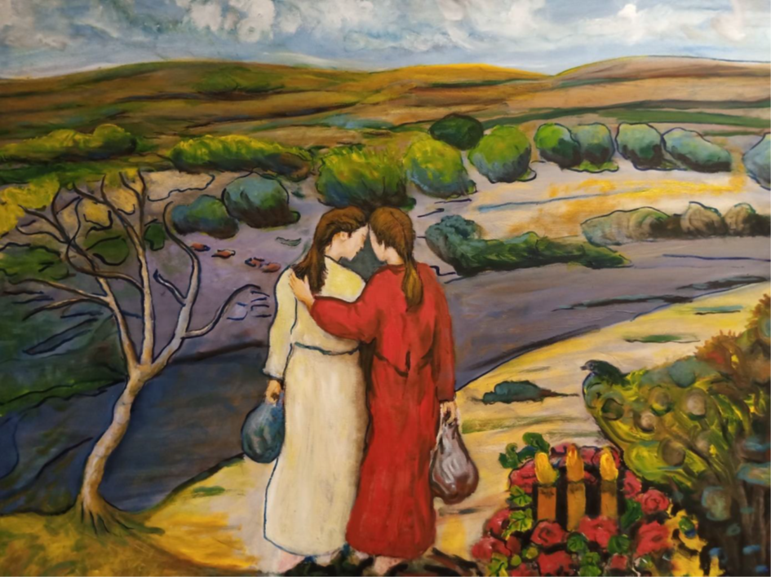

*Diesen Gottesdienst hat Pfarrer Wolfgang Schmitz aus dem Bistum Münster verfasst.*

*Predigt und Bild: Geertje Bolle, ev. Pfarrerin im Demenzzentrum Berlin*

**Wortgottesdienste in Gebärdensprache**

Ein Projekt von Gehörlosenseelsorgenden und

gehörlosen Gottesdienstleitern aus den Bistümern

Münster, Aachen, Limburg, Mainz und Trier

Redaktion: Holger Meyer

www.taub-und-katholisch.de/wgd

wgd.holger-meyer.net